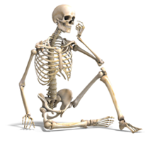Дата ________________________ Ф.И._____________________________________________

Тема урока__________________________________________________________________________________________________________

Цель: 6.5.2.3 описывать строение скелета человека; 6.5.2.4 описывать строение мышц

Задание 1. **Проверка знаний. Выберите термин соответствующий понятию из списка.**

1......................................................................................................

2…………………………………………………………………………………………………..

3…………………………………………………………………………………………………..

4…………………………………………………………………………………………………..

Энергия, Барометр, Термометр, Давление, Атмосферное, Артериальное

|  |  |
| --- | --- |
| Дескриптор | балл |
| За правильный ответ 1 и 2 | 1 |
| За правильный ответ 3 и 4 | 1 |

Задание 2. Создай модель скелета по контексту.

|  |  |
| --- | --- |
| Дескриптор | балл |
| Соединяет скелетон правильно не ошибается | 2 |
| Соединяет скелетон допускает ошибку | 1 |

**Задание 3.Согласны ли Вы с утверждениями, приведенными в таблице?**

(Выберите «Да» или «Нет» в каждой строке в указанном порядке.)

|  |  |  |  |
| --- | --- | --- | --- |
| **Утверждения** | **Да или Нет** | **Группа** | **Группа** |
| 1. Скелет служит устойчивым каркасом? | Да/ Нет |  |  |
| 1. Кости и их соединения относятся к активной части двигательного аппарата? | Да/ Нет |  |  |
| 1. Мышечная ткань основным свойством приводить в движение костные рычаги? | Да/ Нет |  |  |

|  |  |
| --- | --- |
| Дескриптор | балл |
| Делает верное утверждение на первое высказывание | 1 |
| Делает верное утверждение на второе высказывание | 1 |
| Делает верное утверждение на третье высказывание | 1 |

**Задание 4 . Назовите группы рычагов.**

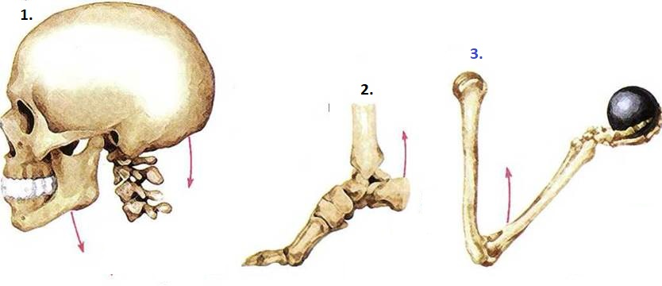

1. **Рычаг……………………………………. 2. Рычаг …………………………………….. 3. Рычаг……………………………………………..**

|  |  |  |  |
| --- | --- | --- | --- |
| Дескриптор | балл | Группа | Группа |
| Называет рычаг 1 рисунка | 1 |  |  |
| Называет рычаг 2 рисунка | 1 |  |  |
| Называет рычаг 3 рисунка | 1 |  |  |